Wtorek- Temat : Warto być wysportowanym.
Cele
Dziecko:
*współdziała z dziećmi podczas zabaw
*wyszukuje informacje w czasopismach
*swobodnie wypowiada się na zadany temat
*nazywa różne dyscypliny sportowe
*układa ruchowe zagadki na temat sportu
*rozumie, że koła na fladze olimpijskiej mają znaczenie symboliczne
*konstruuje grę planszową
*skacze w dal i mierzy długość skoku stopami
*uczy się rymowanki na pamięć
*tworzy muzyczne improwizacje do wiersza
*bierze udział w zabawach sportowych
*rozwija poczucie rytmu
*potrafi graficznie zilustrować muzykę

Wdech i wydech – ćwiczenia oddechowe.
Dzieci głęboko wdychają powietrze nosem, rozkładając ręce na boki i przesuwają je do tyłu. Zatrzymują powietrze na kilka sekund i wydychają, robiąc skłon, pozwalając przez chwilę zwisać rękom bezwładnie. Ćwiczenie powtarzamy trzy razy.

Sportowe czasopisma – oglądanie czasopism o tematyce sportowej.
Dzieci oglądają ilustracje, wyszukują nazwy dyscyplin sportowych, opisują zdjęcia ze zwróceniem uwagi na stroje sportowców i ich sprzęt. Dzielą się swoimi spostrzeżeniami. Szukają informacji na temat nieznanych im dyscyplin.

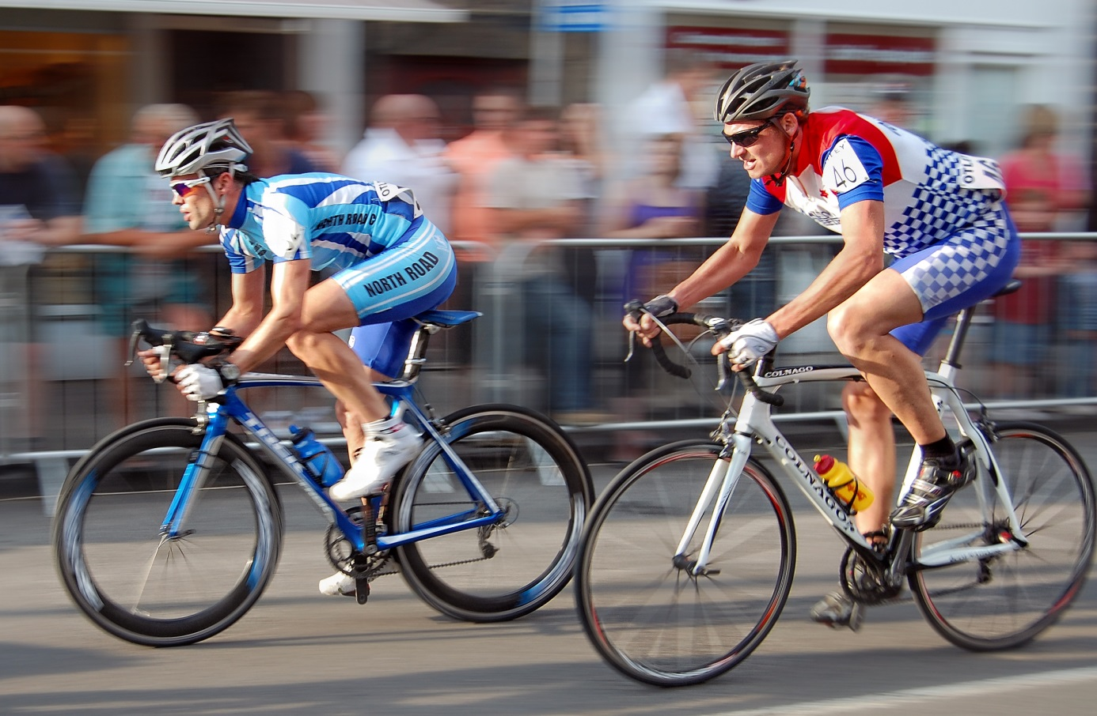
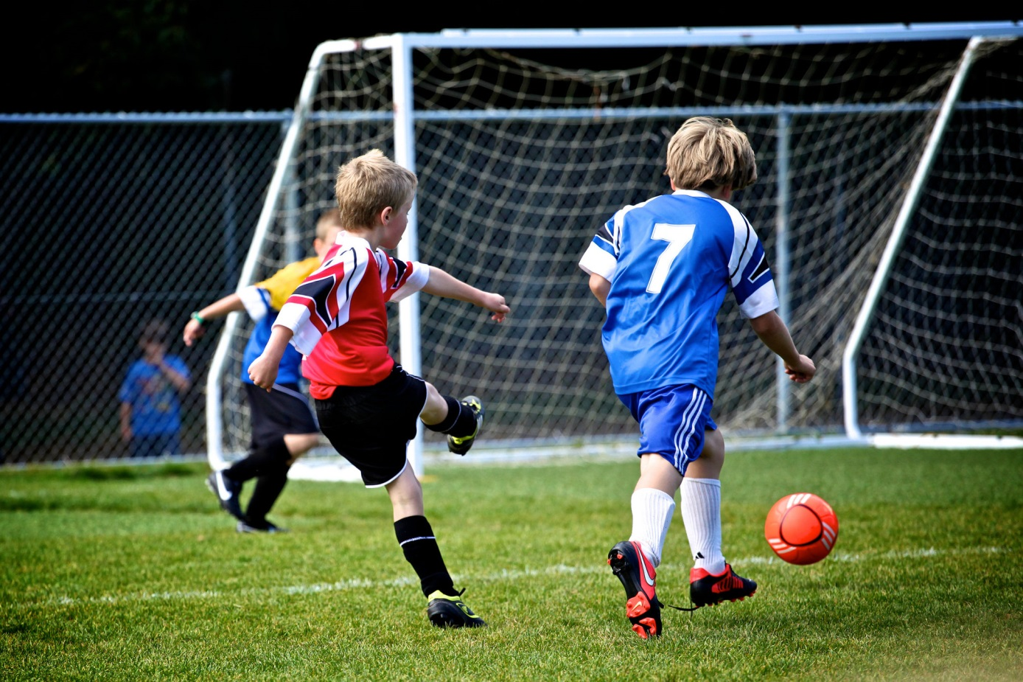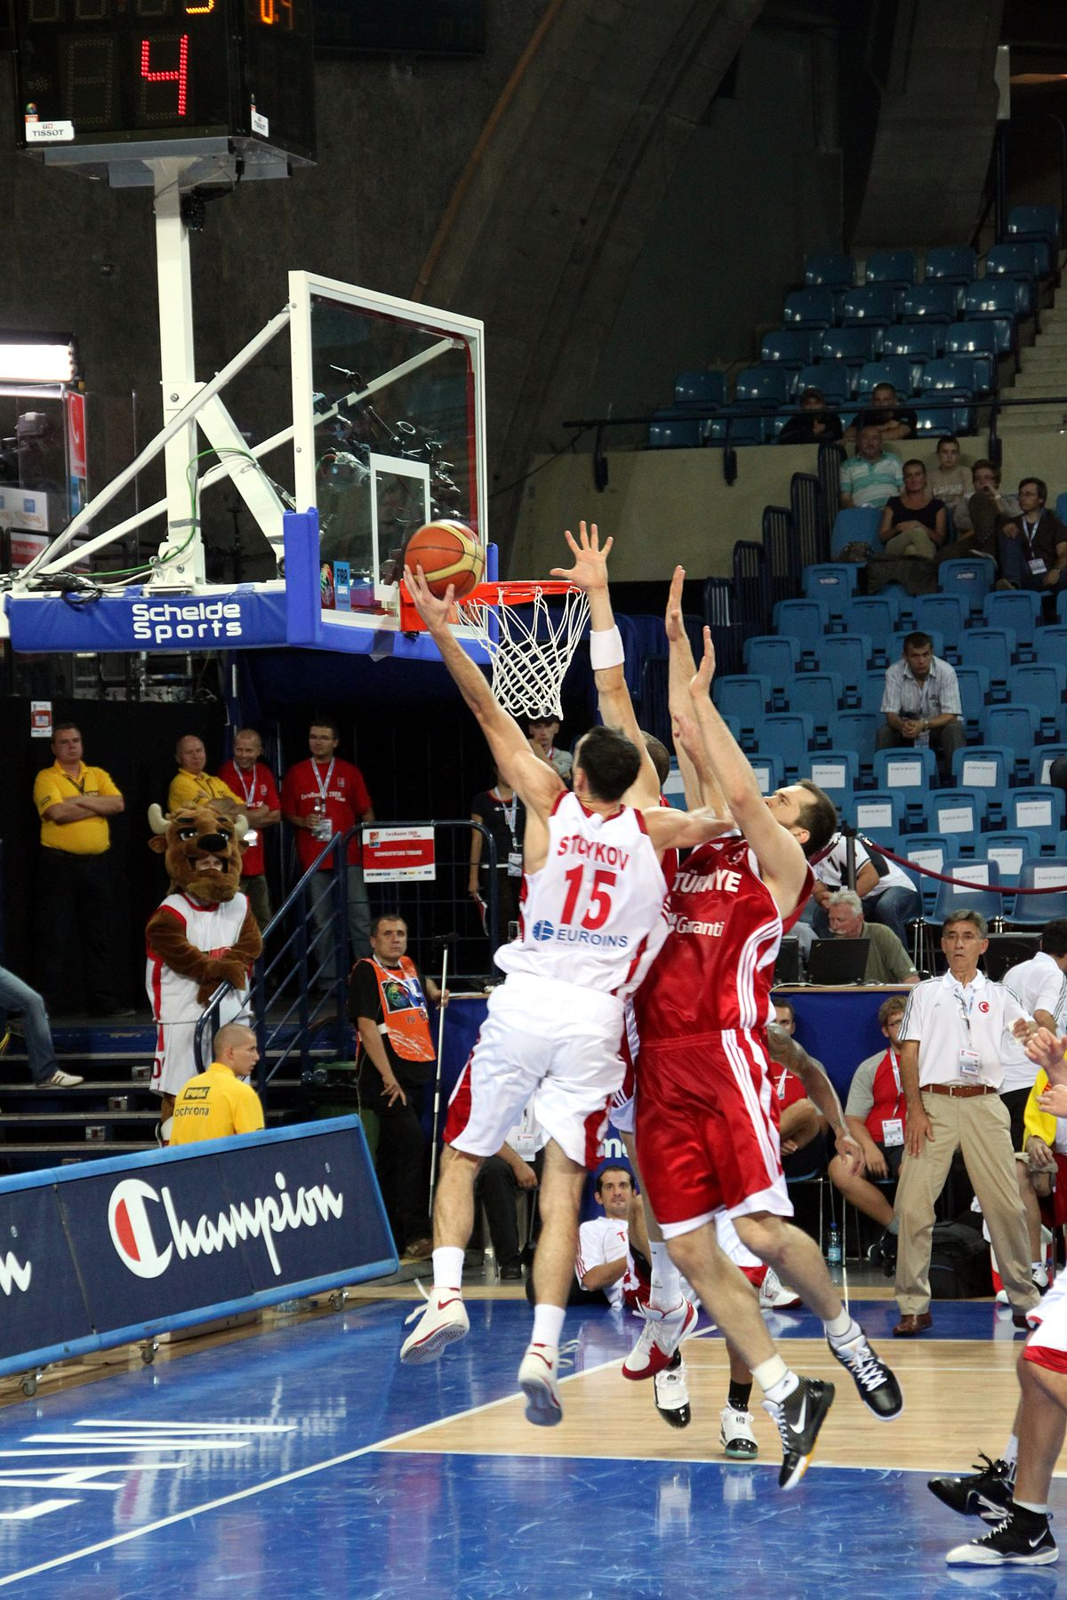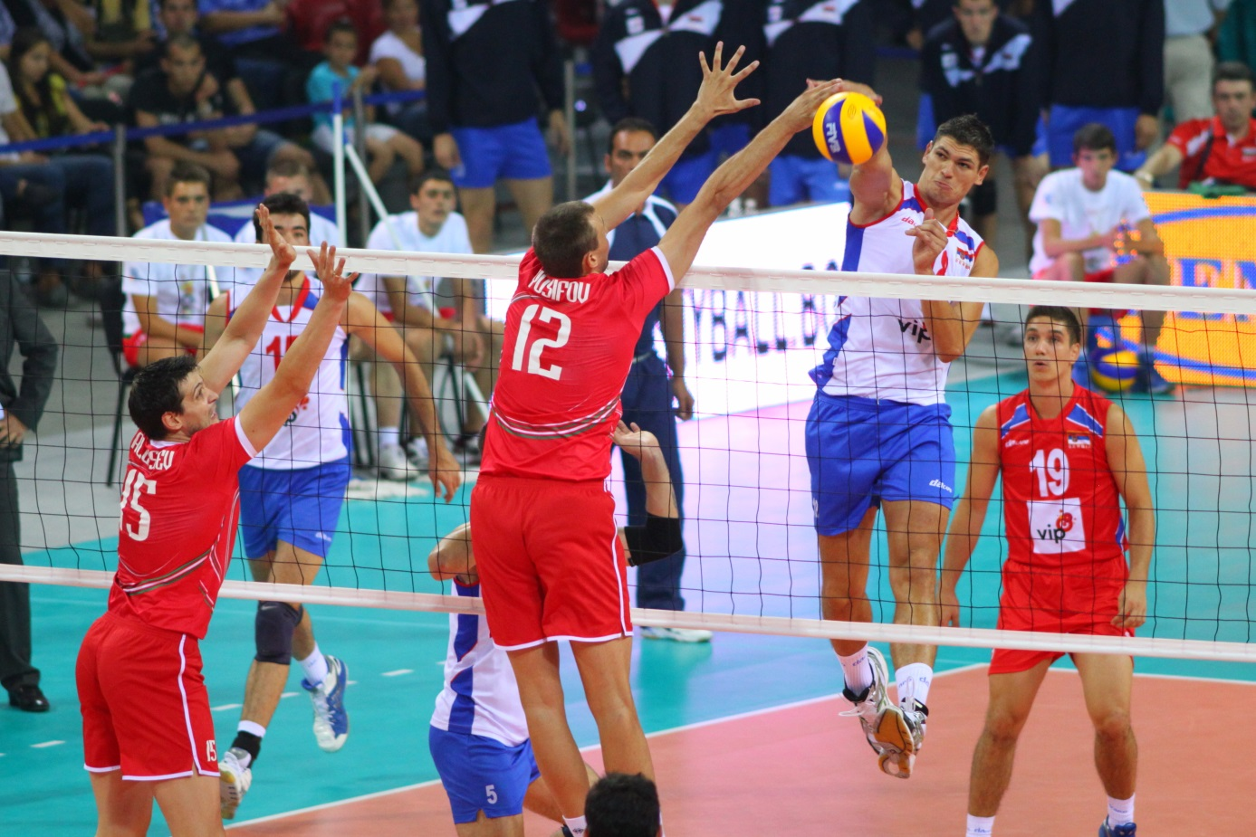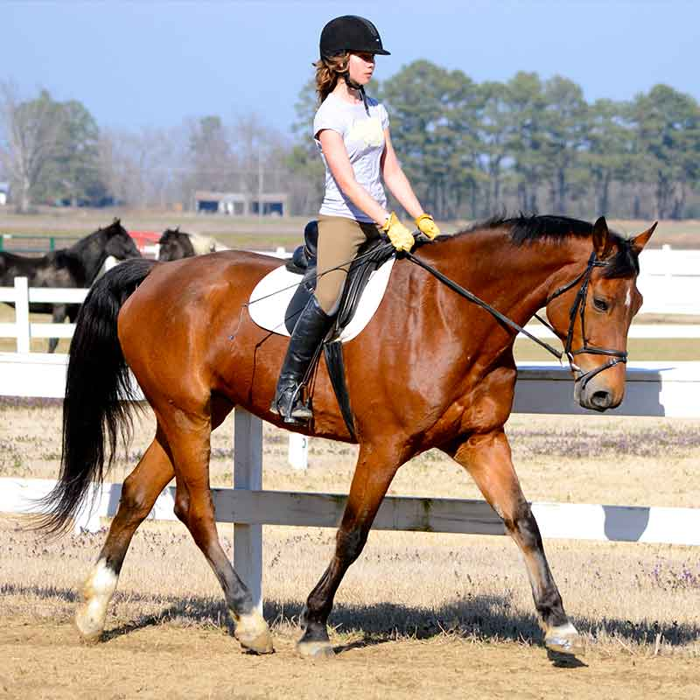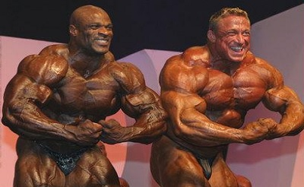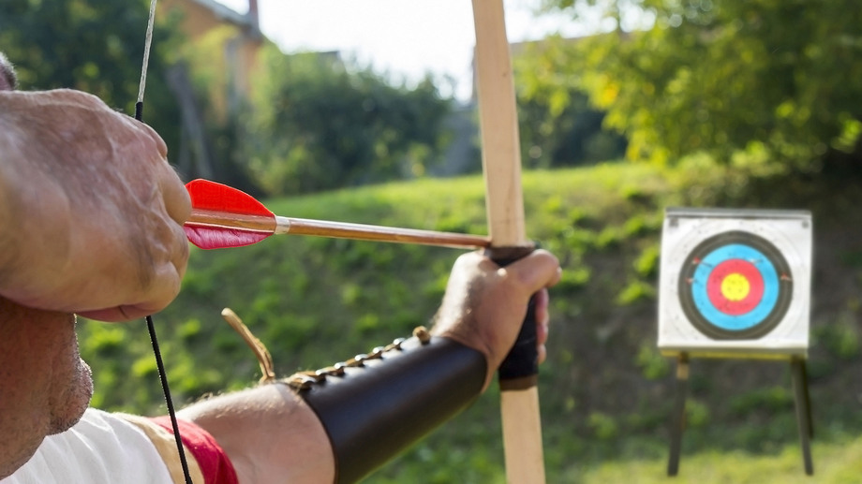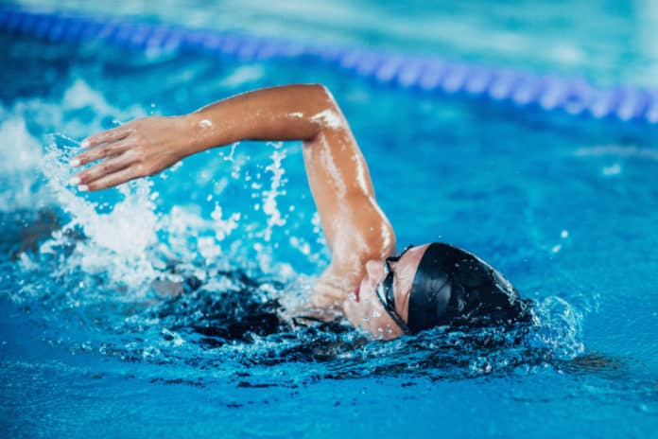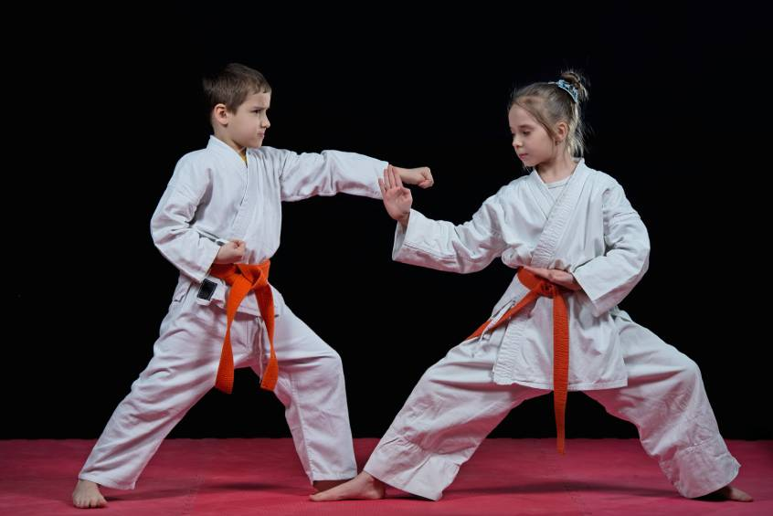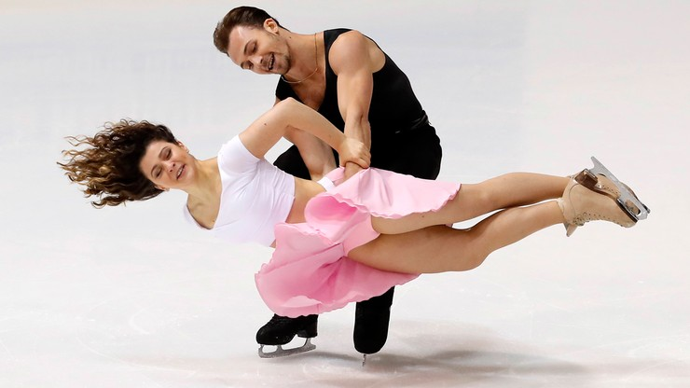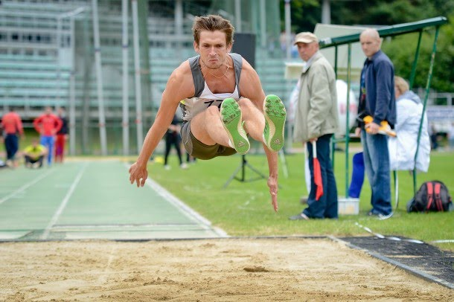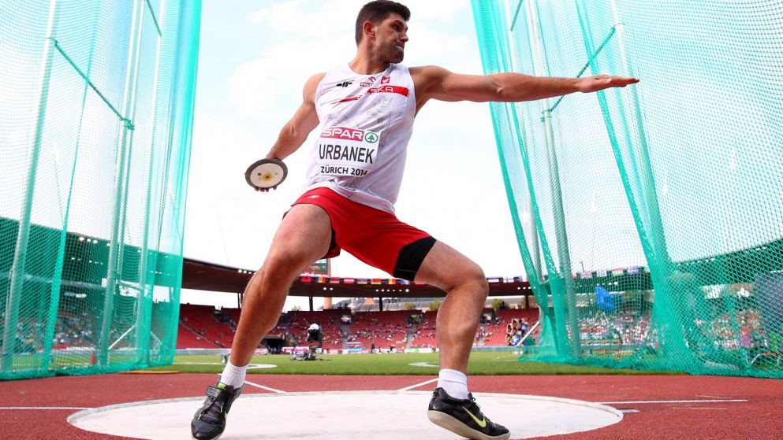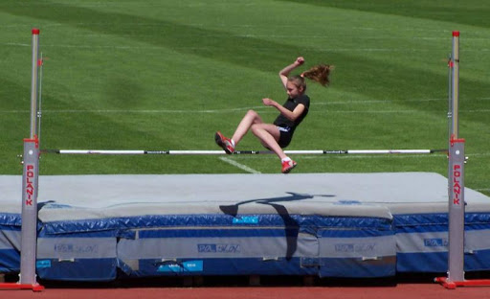
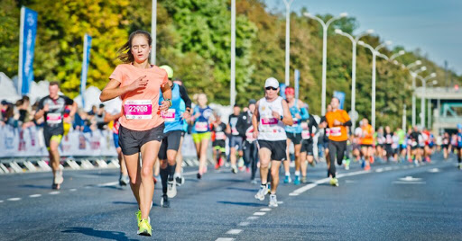

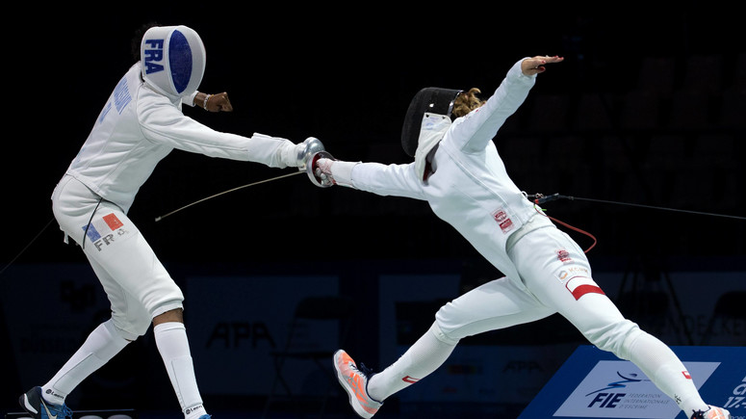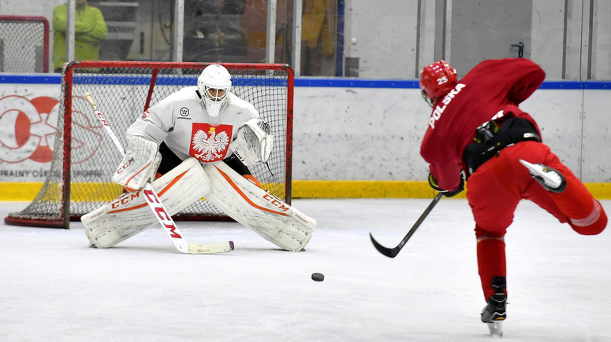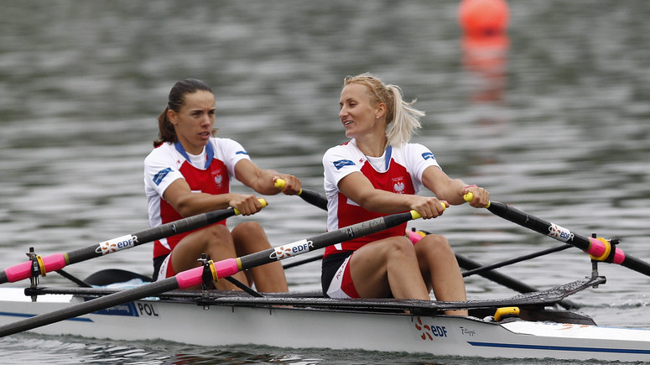

Jakie sporty znamy? – rozmowa kierowana.
Rodzic kładzie przed sobą piłkę, okulary lub maskę do pływania i skakankę lub jakikolwiek inny przedmiot związany ze sportem i pyta dzieci, co te przedmioty mają ze sobą wspólnego. Rodzic inspiruje dzieci do spontanicznych wypowiedzi o sporcie: jakie znają sporty, które z nich uprawiają, które chciałyby uprawiać, które dyscypliny lubią i dlaczego, czy uprawianie sportu jest łatwe, co jest potrzebne do uprawiania sportu, czy człowiek odnosi jakiekolwiek korzyści z uprawiania sportu, czy uprawianie sportu może być niebezpieczne albo niezdrowe. Dzieci dzielą się swoimi doświadczeniami, opowiadają o sportach, które uprawiają, oglądają w telewizji. Rodzic podkreśla, jak ważny dla zdrowia jest ruch w każdym wieku.

Dyscypliny sportowe – zabawa pantomimiczna.
Rodzic przygotowuje karteczki z nazwami sportów. Dziecko losuje karteczkę, odczytuje nazwę i pokazuje daną dyscyplinę sportową za pomocą ruchu i gestów. Pozostali uczestnicy zabawy próbują odgadnąć jej nazwę. Jeśli to możliwe – rodzic prezentuje zdjęcia lub nagrania związane z tą dyscypliną. Przykłady dyscyplin:

kolarstwo
tenis
piłka nożna
koszykówka
siatkówka
jeździectwo
kulturystyka
łucznictwo
pływanie
karate
łyżwiarstwo
skok w dal
skok wzwyż
rzut dyskiem
bieg
szermierka
hokej
wioślarstwo

Nasz wolny czas – pogadanka.
Dzieci próbują odpowiedzieć na pytania: Co to jest wolny czas, jak można go spędzać? Czy sport jest dobrym sposobem na spędzanie wolnego czasu? Jak nie powinno się spędzać wolnego czasu.

Rodzic opowiada o symbolice kół olimpijskich, które oznaczają poszczególne kontynenty: niebieskie – Europę, czarne – Afrykę, żółte – Azję, czerwone – Amerykę, zielone – Australię, oraz pokazuje wymienione kontynenty na mapie lub globusie. Podaje również dodatkowe informacje o fladze olimpijskiej, która jest jednym z najważniejszych symboli olimpijskich, wciągana jest na maszt na stadionie olimpijskim podczas ceremonii otwarcia i pozostaje tam przez całe igrzyska. Olimpiada ma również swoje motto, które brzmi: „Szybciej – wyżej – silniej” i oznacza dążenie sportowców do bycia coraz lepszymi w swoich dyscyplinach.
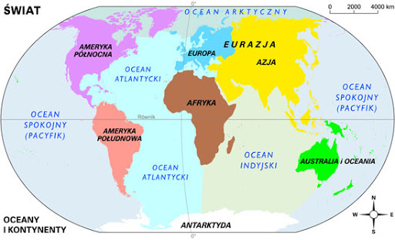

Sportowa gra planszowa – wykonanie planszy do gry .
Dzieci samodzielnie, przygotowują gry planszowe. Pola w grze odrysowują od dwuzłotowych monet. Zaznaczają miejsce startu i metę. Pozostałe pola numerują. Sposób wykonania planszy i materiały plastyczne dzieci wybierają same według własnego uznania. Mogą rysować kredkami i flamastrami, wycinać gotowe elementy z czasopism, doklejać elementy wycięte z papieru kolorowego. Gra powinna opowiadać o sporcie, a zadania do wykonania na oznaczonych polach powinny być ćwiczeniami gimnastycznymi (określona liczba podskoków obunóż, skłonów, przysiadów, pajacyków, obrotów, podskoków na jednej nodze).

Dzień dobry – zabawa językowa wspierająca kształtowanie umiejętności społecznych.
Dzieci uczą się na pamięć krótkiej rymowanki o zwrotach grzecznościowych. Tekst można powtarzać wielokrotnie, podając sobie piłkę w kręgu, zgodnie z tempem recytowania. Można też zaproponować dzieciom recytowanie na różne sposoby: miło i z uśmiechem, stanowczo, jak robot, jak duch, szeptem lub wymyślanie melodii do wiersza i prezentowanie swoich pomysłów .
Dzień dobry.
Dziękuję.
Poproszę.
Przepraszam.
Pozdrawiam serdecznie.
Serdecznie zapraszam.
Ach, jakie to miłe.
Pamiętaj koniecznie,
do wszystkich i zawsze
odzywać się grzecznie.

Anna Pawłowska-Niedbała

Skoki w dal – zabawa ruchowa.
Dzieci wybierają w ogrodzie najlepsze miejsce do skoków. Oznaczają miejsce wybicia, rysując patykiem linię na ziemi, skaczą w dal z zaznaczonego miejsca, a następnie mierzą długość skoku za pomocą stóp.

Karty Pracy:
